BASINÇ NEDİR?

NORMAL BASINÇ HANGİ ŞARTLARDA ÖLÇÜLMÜŞTÜR?

ALÇAK BASINÇ NEDİR, ÖZELLİĞİ NEDİR?

YÜKSEK BASINÇ NEDİR, ÖZELLİĞİ NEDİR?

YUKARIDA BELİRTİLEN YERLERDE VAR OLAN BASINÇ MERKEZLERİNİN NE OLDUĞUNU VE NASIL OLUŞTUĞUNU BELİRTİNİZ.

A

B

C

D

E

F

G

YUKARIDA BELİRTİLEN YERLERDE VAR OLAN BASINÇ MERKEZLERİNİN NE OLDUĞUNU VE NASIL OLUŞTUĞUNU BELİRTİNİZ.

BASINÇ MERKEZLERİ |  | BASINCIN ÖZELLİĞİ
A
B
C
D
E
F
G

A

B

C

B

A

YUKARIDA BELİRTİLEN YERLERDE VAR RÜZGARLARI BELİRTEREK ÖZELLİŞKLERİNİ VE YÖNLERİNİ BELİRTİNİZ.

SÜREKLİ RÜZGARLAR | MEVSİMLİK RÜZGARLAR | YEREL RÜZGARLAR

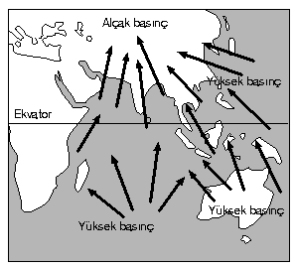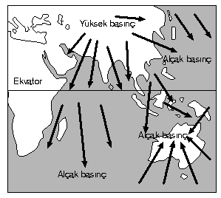

YUKARIDAKİ RÜZGARLARHANGİ RÜZGARLARDIR, ÖZELLİĞİ NEDİR?

…………………………………………………………………………………………………..

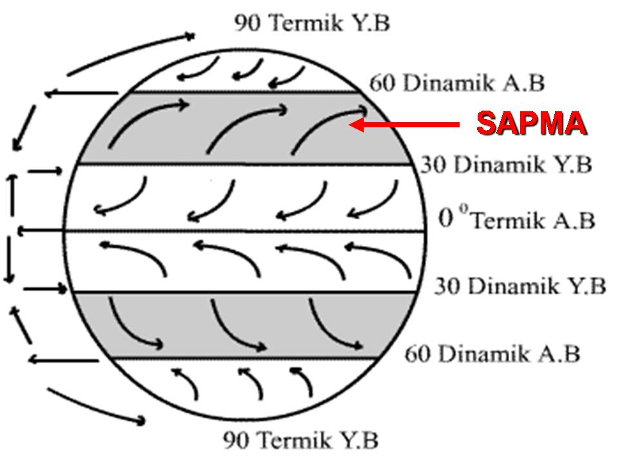
YANDAKİ RÜZGARLAR HANGİ RÜZGARLARA ÖRNEKTİR, ADLARI NEDİR?

YANDAKİ RÜZGARLAR HANGİ RÜZGARLARA ÖRNEKTİR, ADLARI NEDİR? BAŞKA ÖRNEKLERİ VAR MIDIR?

